開発手順

ローカルリポジトリ作成

開発する、またはローカルマシンにコピーしたいGitHubリポジトリのページを開きます。
赤枠で囲った部分をコピーしておいてください。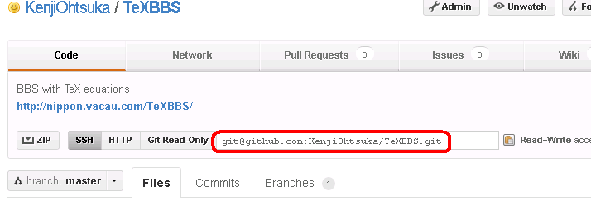

ローカルマシンに開発資料一覧をGitHubから取ってきます。リポジトリとして使うフォルダを作成し(下では”C:\GitRepository”)、右クリックからGitCloneを選択します。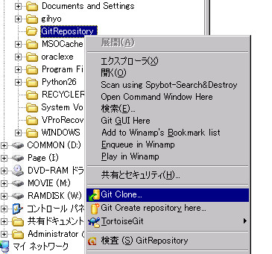

一番上のUrlのところに、先ほどコピーした文字列を入力します。Directoryはそれにあわせて変更されます。OKをクリックした後、右のようにsuccessと表示されれば成功です。
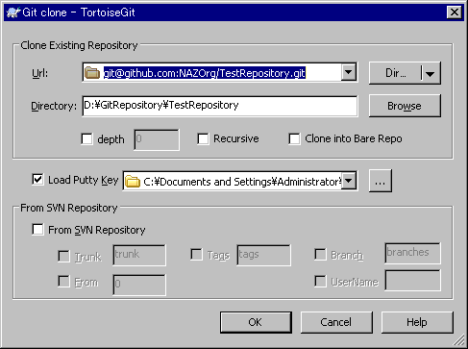
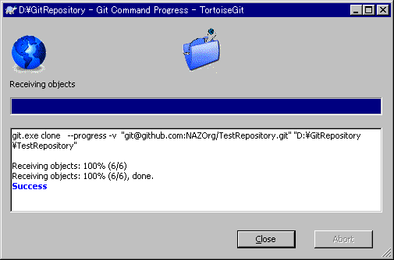

開発手順
作成されたローカルレポジトリ内のファイルを変更して、開発を進めていきます。
下の図では４つのタイプのファイルが表示されています。.gitフォルダは、gitが管理するために使うフォルダですので削除しないでください。(レポジトリが不要になったら削除してください。)
レ：変更されていない。
？：レポジトリでは管理されていない。
！：レポジトリの最後の状態から変更されている。レのファイルを変更して保存するとこうなる。右クリック->TortoiseGit->Revert で変更前の状態に戻せる。
＋：レポジトリに追加された。まだ反映はされていない。？のファイルを右クリック->TortoiseGit->Addをクリックするとこうなる。
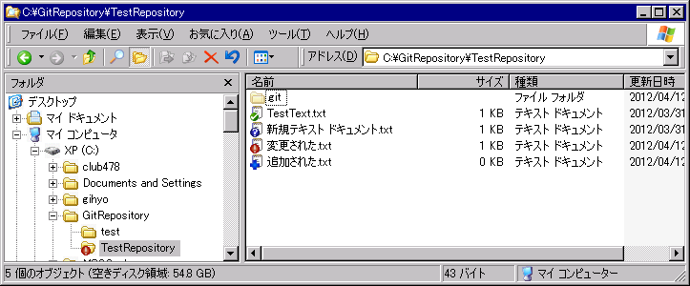
上記の更新をレポジトリに反映させるためにcommitという作業を行います。！や＋のファイル・フォルダを右クリックして、Git Commit を実行してください。Commitするには必ずメッセージが必要です。あとから見たときにわかるよう、メッセージを入力してください。
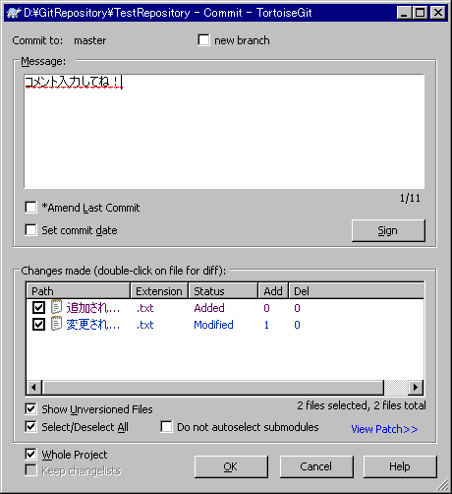
これで、ローカルリポジトリが更新されました。次はこれをGitHub(サーバ)に反映させます。
反映させたいローカルリポジトリのフォルダ・ファイルを右クリックして、TortoiseGitからpushを選択してください。Local, remote の欄は、ブランチの設定です（しばらく使いません）。
Destonatonのところは、普通はoriginで大丈夫です。
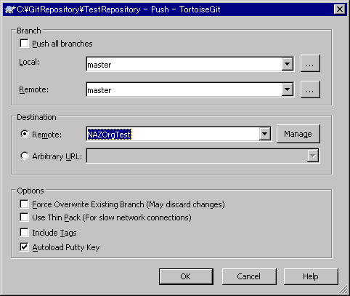
自分のリポジトリを最新のものに更新するには、右クリックメニューの TortoiseGit から pull をクリックします。

このように、変更=>Commit=>Push=>Pull を繰り返すことで、開発が進んでいきます。

また、Commitした際のコメントは、Message欄に表示されます。

